Vaihtoehtoja, valintoja ja uusia alkuja – Arviointi nuorten opintopoluista ja ohjauksesta perusopetuksen ja toisen asteen nivelvaiheessa Karvi 29.11.2019

Jatkuva haku ammatilliseen koulutukseen
Ammatillisen koulutuksen reformin myötä tammikuusta 2018 alkaen on otettu käyttöön jatkuva haku, jonka tavoitteena on mahdollistaa hakeminen ammatilliseen koulutukseen joustavasti ympäri vuoden.

Jatkuvassa haussa koulutuksen järjestäjä päättää hakuajoista ja -menettelyistä. Ammatillisen koulutuksen järjestäjiltä kysyttiin, ovatko ne järjestäneet jatkuvaa hakua vuoden 2018 alusta perustutkintokoulutuksen osalta ja miten haut on organisoitu. Yhtä lukuun ottamatta kaikki (n = 106) kyselyyn vastanneet ammatillisen koulutuksen järjestäjät ilmoittivat järjestäneensä jatkuvaa hakua perustutkintokoulutuksessa. Järjestäjistä 41 % ilmoitti, että jatkuva haku on kaikissa perustutkinnoissa avoinna ympäri vuoden ja opinnot voi aloittaa nonstop-periaatteella. Näistä järjestäjistä yhtä perustutkintoa järjestäviä oli neljännes ja loput useaa tutkintoa järjestäviä.

Monet ilmoittivat myös soveltavansa jotain muuta menettelytapaa, joista yleisin oli se, että haku on avoinna ympäri vuoden, mutta aloitusajankohtia on ainoastaan tietty määrä vuodessa. Jatkuvan haun hakijat
Ammatillisen koulutuksen järjestäjiltä tiedusteltiin, missä määrin erilaiset hakijat olivat hakeneet niiden järjestämässä jatkuvassa haussa ammatilliseen perustutkintokoulutukseen. Vastausten mukaan yleisimmin hakijat olivat olleet toisen asteen tai korkeakoulututkinnon suorittaneita alan vaihtajia tai uuden tutkinnon suorittajia. Toiseksi yleisin hakijaryhmä oli opiskelijat, jotka haluavat jatkaa aiemmin kesken jääneitä opintojaan. Järjestäjistä osa ilmoitti myös muun hakijaryhmän, joista yleisimmäksi mainittiin maahanmuuttajat.

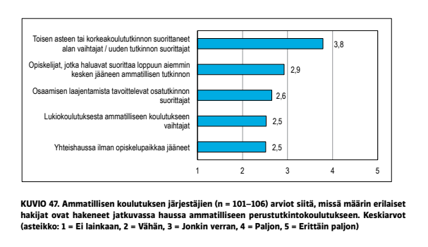

Ammatillisen koulutuksen järjestäjien toiminnot opiskelijaksi hakeutumisen ja ottamisen vaiheissa jatkuvassa haussa Yhteishaun ohella ammatillisen koulutuksen järjestäjät arvioivat myös jatkuvaan hakuun liittyviä toimintojaan. Vastausten mukaan parhaiten toimivat yhdenvertaisuuden varmistaminen opiskelijavalinnoissa ja päätöksentekoprosessi opiskelijaksi ottamisessa.

Heikoiten toimii jatkuvina hakuina järjestettävän koulutuksen tallentaminen Opintopolku.fi-järjestelmään, jonka yli kolmannes arvioi toimivan huonosti tai erittäin huonosti. Kehittämisen tarvetta on vastausten mukaan myös hakijoiden jatko-ohjauksessa niissä tapauksissa, joissa hakijaa ei valita koulutukseen tai oppilaitoksessa ei ole soveltuvaa koulutusta tarjolla.

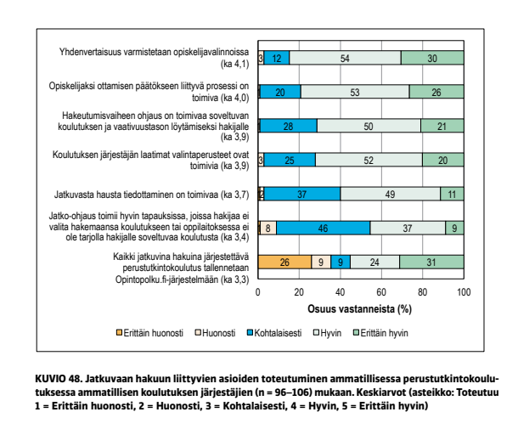

Suurimmillaan erot AVI-alueiden välillä olivat koulutusten Opintopolku.fi-järjestelmään tallentamisessa sekä jatko-ohjauksessa. Jatkuvina hakuina järjestettävän koulutuksen tallentaminen Opintopolku.fi-järjestelmään toteutui parhaiten Pohjois-Suomen AVI-alueella (ka 3,6) ja heikoimmin Lapin AVI-alueella (ka 2,8). Jatko-ohjaus jatkuvassa haussa toteutui vastausten mukaan parhaiten Pohjois-Suomen AVI-alueella (ka 3,9) ja heikoiten Itä-Suomen AVI-alueella (ka 3,1). 126 Suomenkieliset ammatillisen koulutuksen järjestäjät arvioivat jatkuvasta hausta tiedottamisen toimivammaksi (ka 3,7) kuin ruotsinkieliset koulutuksen järjestäjät (ka 3,2). Myös koulutusten tallentaminen Opintopolku.fi-järjestelmään toteutui suomenkielisillä järjestäjillä (ka 3,3) hieman paremmin kuin ruotsinkielisillä järjestäjillä (ka 2,7). Sen sijaan yhdenvertaisuuden varmistaminen opiskelijavalinnoissa arvioitiin ruotsinkielisten järjestäjien (ka 4,5) keskuudessa paremmaksi kuin suomenkielisten (ka 4,1). Myös jatko-ohjaus toteutui vastausten perusteella paremmin ruotsinkielisillä järjestäjillä (ka 4,0) kuin suomenkielisillä (ka 3,4).

Ammatillisen koulutuksen järjestäjän koon mukaan tarkasteltuna jatkuva haku koettiin kokonaisuutena toimivammaksi pienten järjestäjien keskuudessa (summamuuttujan ka 4,0) suuriin järjestäjiin verrattuna (summamuuttujan ka 3,5). Suurimmillaan ero oli koulutuksen järjestäjän laatimien valintaperusteiden toimivuudessa, jotka pienet järjestäjät (ka 4,5) kokivat selvästi toimivimmiksi kuin suuret järjestäjät (ka 3,5). Myös yhdenvertaisuuden varmistamisen arvioitiin pienten järjestäjien (ka 4,5) keskuudessa toteutuvan paremmin kuin suurten järjestäjien (ka 3,7) keskuudessa.

Myös perusopetuksen järjestäjiltä tiedusteltiin, miten hyvin ammatilliset oppilaitokset tiedottavat jatkuvaan hakuun liittyvistä asioista perusopetuksen järjestäjiä. Kysymyksiin vastasivat ne järjestäjät, jotka ilmoittivat olevansa tietoisia siitä, että alueella järjestetään jatkuvaa hakua ammatillisessa koulutuksessa. Kysymykseen vastanneista noin puolet koki koulutustarjontaa, hakeutumisen menettelyjä sekä opiskelijavalintaa koskevan tiedotuksen toimivan hyvin. Eniten kehitettävää vastausten perusteella olisi opiskelijavalintaa koskevassa tiedottamisessa.

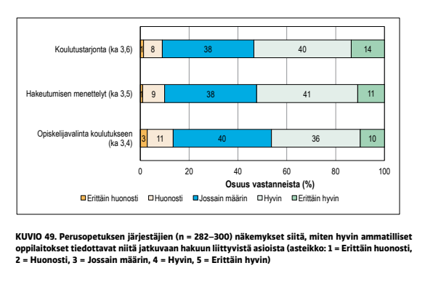

Opiskelijoiden kokemukset jatkuvasta hausta
Jatkuvassa haussa ammatilliseen perustutkintokoulutukseen hakeneita oli opiskelijakyselyyn vastanneista 818. Suurin osa opiskelijoista koki koulutukseen hakemisen olleen sujuvaa ja opiskelijavalinnasta ilmoittamisen toimineen hyvin. Hieman matalammalle arvioitiin valintaperusteista tiedottaminen sekä neuvonta ja ohjaus hakuvaiheessa.

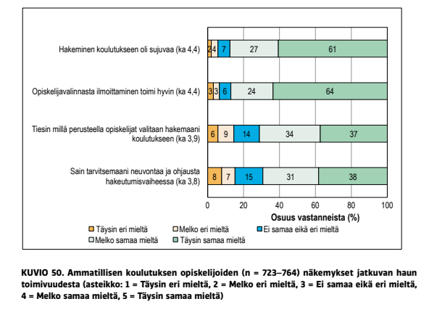

Jatkuvan haun kautta ammatilliseen perustutkintokoulutukseen hakeneista 44 % ilmoitti edelliseksi opiskelupaikakseen ammatillisen oppilaitoksen, 21 % peruskoulun ja 19 % lukion. Kuusi prosenttia oli tullut VALMA-koulutuksesta ja seitsemän prosenttia ilmoitti edelliseksi opiskelupaikakseen jonkin muun – useimmin ammattikorkeakoulun. Muutama opiskelija ilmoitti hakeneensa jatkuvan haun kautta ammatillisiin opintoihinsa lisäopetuksesta, LUVA-koulutuksesta tai kansanopistosta.

Opiskelijoiden vastaukset edellisestä opiskelupaikasta vastaavat pitkälti koulutuksen järjestäjien näkemystä jatkuvan haun kautta tulleista opiskelijoista.
Jatkuvan haun vaikutukset nuorten koulutukseen pääsyyn
Järjestäjille suunnatussa kyselyssä ammatillisen koulutuksen ja perusopetuksen järjestäjät saivat arvioida, missä määrin jatkuva haku on parantanut nuorten alle 29-vuotiaiden pääsyä ammatilliseen perustutkintokoulutukseen järjestäjän toiminta-alueella. Ammatillisen koulutuksen järjestäjistä 37 % arvioi pääsyn parantuneen paljon tai erittäin paljon ja 44 % jonkin verran (kuvio 51). Perusopetuksen järjestäjien arvioimat vastaavat osuudet olivat 16 % ja 61 %. Perusopetuksen järjestäjien mielestä pääsy ei siis ollut parantunut niin paljon kuin ammatillisen koulutuksen järjestäjien mielestä. Perusopetuksen järjestäjistä varsin monet olivat kuitenkin ilmoittaneet, etteivät osaa arvioida jatkuvan haun vaikutusta koulutukseen pääsyyn.

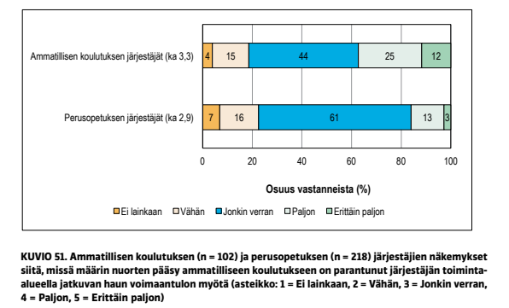

Järjestäjien vastausten mukaan jatkuvalla haulla on ollut ainakin jonkin verran myönteistä vaikutusta nuorten koulutukseen pääsyyn kaikilla alueilla. Laskettaessa yhteen perusopetuksen ja ammatillisen koulutuksen järjestäjien vastauskeskiarvot eniten jatkuva haku on parantanut nuorten koulutukseen pääsyä Itä-Suomen AVI-alueella ja vähiten Pohjois-Suomen AVI-alueella. Erot olivat kuitenkin melko pieniä.
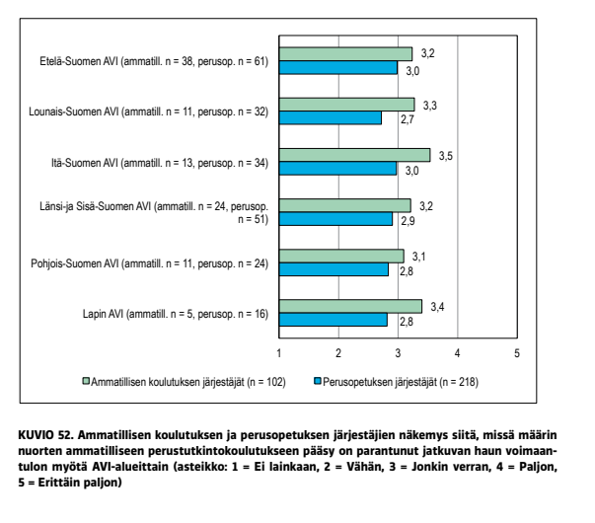

Kehitettävää yleensä:
Useat koulutuksen järjestäjät toivat esille, että jatkuvan haun kautta tulevien opiskelijoiden alkuvaiheen ohjaus vaatii kehittämistä. Opiskelijat aloittavat opintonsa eri aikoina, ja tämä tuo haasteita ohjaukseen. Opiskelijoilla ei ole välttämättä omaa opiskeluryhmää, kuten yhteishaussa tulevilla. Jatkuvassa haussa tuleville tulisi kehittää heille paremmin soveltuvia aloituspaketteja, perehdyttämis- ja orientaatiokursseja sekä keinoja tukea heidän sosiaalista kiinnittymistään. Keskeistä on luoda jatkuvan haun kautta tuleville tasavertaiset mahdollisuudet saada ohjausta verrattuna yhteishaun kautta tulleisiin.

HOKS-prosessia eli henkilökohtaisen osaamisen kehittämissuunnitelman laadintaa tulisi kehittää sujuvammaksi ja nopeammaksi siten, että se palvelisi opiskelijaa paremmin. HOKS-prosessin ajoittamista tulisi kehittää ja teknistä toteutusta parantaa. Myös opiskelijoiden osallistaminen ja aikaisemmin hankitun osaamisen tunnistaminen mainittiin HOKS-prosessiin liittyvänä kehittämiskohteena.

Osa järjestäjistä korosti, että alkuvaiheen ohjaukseen tulisi varata enemmän aikaa ja resursseja. Aloittavien opiskelijoiden määrät voivat olla suuria, mikä aiheuttaa haasteita ohjauksen toteutukseen. Samaan aikaan voi tulla yhteishaun ja jatkuvan haun opiskelijoita. Kehitettävää on myös siinä, että niille vastuu- ja ryhmänohjaajille, joilla on opetusta, tulee varata riittävästi aikaa myös ohjaukseen. Ohjausta tulisi kehittää niin, että opintojen alkuvaiheessa kartoitetaan ja tunnistetaan paremmin opiskelijoiden tuen tarpeita. Alkuvaiheessa annetun tuen ja ohjauksen keinoin monet opiskelijat pääsevät kiinni opintoihin mahdollisista vaikeuksistaan huolimatta ja keskeyttämisen riski pienenee.

Vastauksissa korostettiin myös tarvetta yhtenäistää alkuvaiheen ohjauksen toimintatapoja ja prosesseja koulutuksen järjestäjän eri toimipaikkojen välillä. Yhtenä keinona tähän on ohjaussuunnitelman laatiminen tai sen päivittäminen ajan tasalle.

Ryhmäytyminen koettiin tärkeänä kehittämiskohteena opiskelijoiden sosiaalisen kiinnittymisen ja yhteisöllisyyden vahvistamiseksi. Ryhmäytymisen tukemiseksi myös tutortoiminta, vertaistuen muodot ja opiskelijakuntatoiminta nostettiin kehittämisen kohteiksi. Ryhmäytymisen huomiointi ja siihen liittyvien toimintatapojen kehittäminen on tärkeää kaikissa oppimisympäristöissä, myös digitaalisissa ja työelämän oppimisympäristöissä.

Opetus- ja ohjaushenkilöstön työnjakoon ja yhteistyöhön liittyvissä kehittämiskommenteissa korostettiin koko henkilöstön entistä parempaa sitoutumista ohjaukseen. Opettajien työnkuva on muuttunut painokkaammin ohjaukseen, ja opettajia olisi tärkeä saada osallistumaan tiiviimmin alkuvaiheen ohjaukseen.

Vastuuohjaajien ja omaohjaajien toimen- ja työnkuvaa tulisi selkeyttää. Kehittämistarpeeksi todettiin myös HOKSia ohjaavien opettajien, vastuuohjaajien ja koko henkilöstön ohjausosaamisen vahvistaminen.

Osa järjestäjistä painotti, että urasuunnittelu tulisi olla vahvemmin mukana opintojen alkuvaiheessa. Urasuunnitelman laadintaa osana HOKSia ja uraohjausprosessia kokonaisuudessaan tulisi kehittää. Opiskelussa tehtävien valintojen merkitystä opiskelijan jatkosuunnitelmien kannalta tulisi korostaa opintojen alkuvaiheesta lähtien. Muutamat järjestäjät näkivät tarpeelliseksi kehittää ja vahvistaa huoltajien kanssa tehtävää yhteistyötä.

